ĐỀ 1
ĐỀ THAM KHẢO TUYỂN SINH 10
NĂM HỌC 2024-2025
(Thời gian: 120 phút)
----------------------------
Bài 1. Cho hàm số (P): $y=\frac{x^{2}}{2}$ và (D): $y=\frac{3}{2}x-1$
a) Vẽ đồ thị hàm số (P) và (D) trên cùng hệ trục toạ độ.
b) Tìm toạ độ giao điểm của (P) và (D) bằng phép tính.
Bài 2. Cho phương trình ${2x}^{2}+5x+3=0$ có hai nghiệm $x_{1}, x_{2}$. Không giải phương trình, hãy tính giá trị biểu thức A = $x_{1}\left(x_{2}-2x_{1}\right)+x_{2}\left(x_{1}-2x_{2}\right)$
Bài 3. Một cửa hàng photocopy thực hiện in ấn tờ quảng cáo cho khách hàng. Gọi F (nghìn đồng) là chi phí cho n máy in chạy trong một giờ. Biết mối liên hệ giữa F và n được liên hệ bởi công thức: F = 10(6n + 10)
a) Tính chi phí thực hiện khi vận hành 8 máy in trong một giờ.
b) Nếu cửa hàng cần in 5 000 tờ quảng cáo trong một giờ với chi phí 200 đồng / tờ thì cửa hàng cần vận hành bao nhiêu máy in? (bỏ qua các sự cố kỹ thuật trong quá trình in ấn)
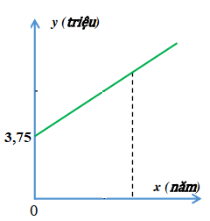
Bài 4. Một công nhân làm việc ở công ty có mức lương khởi điểm là 3,75 triệu đồng. Biết cứ mỗi năm công ty sẽ tăng mức lương thêm 12% lương khởi điểm. Mối liên hệ giữa mức lương và số năm làm việc là một hàm số y = ax + b (a khác 0).
a) Xác định hệ số a, b
b) Anh Bình làm việc ở công ty trên và nhận được mức lương là 7,35 triệu đồng, hỏi anh Bình đã làm việc bao nhiêu năm?
Bài 5. Trong tháng đầu hai tổ sản xuất được 800 chi tiết máy, sang tháng thứ 2 tổ 1 vượt mức 15%, tổ 2 vượt mức 20% do đó cuối tháng hai tổ sản xuất được 945 chi tiết máy. Hỏi trong tháng đầu mỗi tổ sản xuất được bao nhiêu chi tiết máy?
Bài 6. Một cửa hàng bánh niêm yết giá mỗi cái bánh là 80000 đồng. Vào dịp khuyến mãi, cửa hàng quyết định giảm giá 20% cho mỗi cái bánh và nếu khách hàng mua đủ 1 hộp bánh thì sẽ được giảm thêm 10% cho mỗi hộp (1 hộp gồm 4 bánh đồng giá).
a) Tính số tiền phải trả khi khách hàng mua mua 6 bánh? (làm tròn đến chữ số hàng nghìn)
b) Chị Mai đã trả số tiền 1 152 000 đồng để mua bánh ở cửa hàng trên, hỏi chị Mai đã mua bao nhiêu hộp bánh?

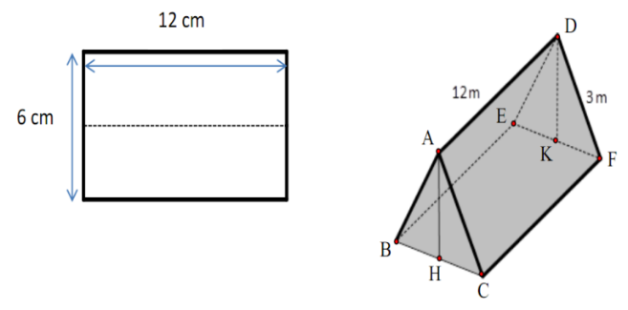
Bài 7. Một nhóm học sinh dựng lều khi đi dã ngoại bằng cách gấp đôi tấm bạt hình chữ nhật có chiều dài 12m, chiều rộng 6m (gấp theo đường trong hình minh họa). Sau đó dựng hai cây gậy có chiều dài bằng nhau chống theo phương thẳng đứng vào hai mép gấp. Biết không gian trong lều khi dựng xong là 54 m³, tính chiều dài chiếc gậy đã dùng.
Bài 8. Cho tam giác ABC nhọn (AB < AC), Đường tròn tâm O đường kính BC cắt AC, AB, gọi H là giao điểm của BE và CF. Gọi K là giao điểm của EF và BC. Qua A kẻ đường vuông góc với KH, cắt KH tại I. Chứng minh:
a) Chứng minh AH ⊥ BC và 5 điểm A, F, H, I, E cùng thuộc một đường tròn.
b) Chứng minh tứ giác KFIC nội tiếp
c) Chứng minh A, I, O thẳng hàng.
Bài 9. Một công ty thương mại cần tuyển 2 nhân viên. Có 6 người nộp hồ sơ gồm 4 nam và 2 nữ. Giả sử rằng khả năng ứng xử của 6 người là như nhau.
a) Hỏi công ty có bao nhiêu cách chọn ra 2 người từ 6 người nộp hồ sơ trên?
b) Tính xác suất để hai người trúng tuyển là 1 nam và 1 nữ.
-----HẾT-----

HƯỚNG DẪN LỜI GIẢI
Bài 1:
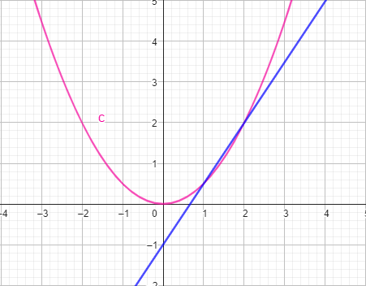
a) (P): $y=\frac{x^{2}}{2}$ và (D): $y=\frac{3}{2}x-1$
x | -4 | -2 | 0 | 2 | 4
y | 8 | 2 | 0 | 2 | 8
x | 2 | 4
y | 2 | 5

b) Phương trình hoành độ giao điểm: $\frac{x^{2}}{2}=\frac{3}{2}x-1$ x = 2; x = 1
Vậy toạ độ giao điểm (2; 2), (1; $\frac{1}{2}$)
Bài 2: Hệ thức vi-et: $\left\{\begin{aligned}x_{1}+x_{2}=\frac{-5}{2} \\ x_{1}x_{2}=\frac{3}{2}\end{aligned}\right.$
A = $x_{1}\left(x_{2}-2x_{1}\right)+x_{2}\left(x_{1}-2x_{2}\right)$ = $2x_{1}x_{2}-2\left(x_{1}^{2}+x_{2}^{2}\right)=\frac{-7}{2}$
Bài 3
a) F = 10(6x8 + 10) = 580 (nghìn đồng)
b) Chi phí in là: 5000 x 200 = 1 000 000 (đồng)
=> 10(6x + 10) = 1000 x = 15. Vậy cần vận hành 15 máy in.
Bài 4
a) Mức tăng lương mỗi năm: 12%.3750000 = 450000 đồng
Ta có hpt: $\left\{\begin{aligned}0a+b=3750000 \\ 1a+b=4200000\end{aligned}\right.$ a = 450000 ; b = 3750000
suy ra y = 0,45x + 3,75
b) Ta có: 0,45x + 3,75 = 7,35 x = 8
Vậy anh Bình làm 8 năm.
Bài 5…
Bài 6…
Bài 7…

Bài 8
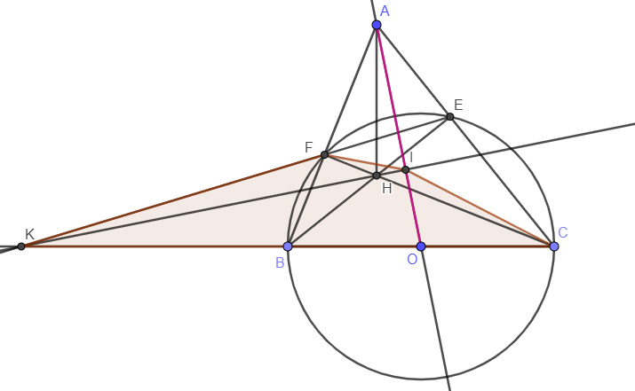

a) AH ⊥ BC và 5 điểm A, F, H, I, E cùng thuộc một đường tròn.
b) Tứ giác KFIC nội tiếp
Góc IAH = góc IFH (chắn cung IH)
Góc IAH = góc HKB (cùng phụ góc H)
=> Góc IFH = góc HKB => tứ giác KHIC nội tiếp
c) Chứng minh A, I, O thẳng hàng.
Gọi AI cắt BC tại M
Chứng minh M là trung điểm BC
Suy ra M trùng O
Suy ra A, I, O thẳng hàng
Bài 9.
a) Người thứ nhất có 6 cách chọn, người thứ hai có 5 cách chọn
Số cách chọn ra 2 người là: 5.6 = 30
b) Người nam có 4 cách chọn, người nữ có 2 cách chọn
Số cách chọn ra 1 nam, 1 nữ là: 4.2 = 8
Xác suất là: (8 : 30).100 ≈ 26,7

